1 - 将下列字符串使用正则表达式替换文本
将字符串 'cqyzsC012QzAabcd'中的acq(忽略大小写)替换为'你好'

效果如下:
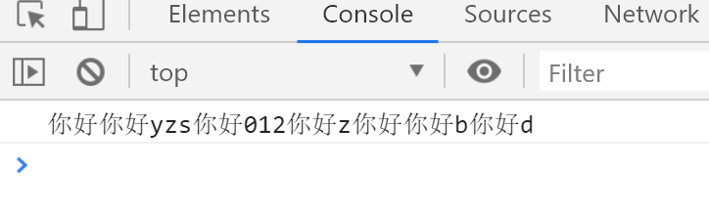
2 - 邮箱提取
将字符串'小明：大神么么哒，正好是我想要的，我的邮箱是xiaoming@qq.com小红：我老公最爱看这个了，我想给他一个惊喜，么么么哒，邮箱是xiaohong@sina.com我：好人一生平安，邮箱是wuyou@163.com'中所有的邮箱号码提取出来

这里我们使用简单的邮箱正则表达式: /\w+@\w+\.\w+/

效果如下:
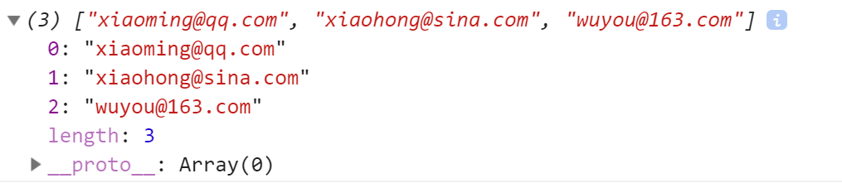

3.案例-表单验证案例
效果: 当用户输入内容,对应文本框失去焦点,判断相应文本框的内容是否合法
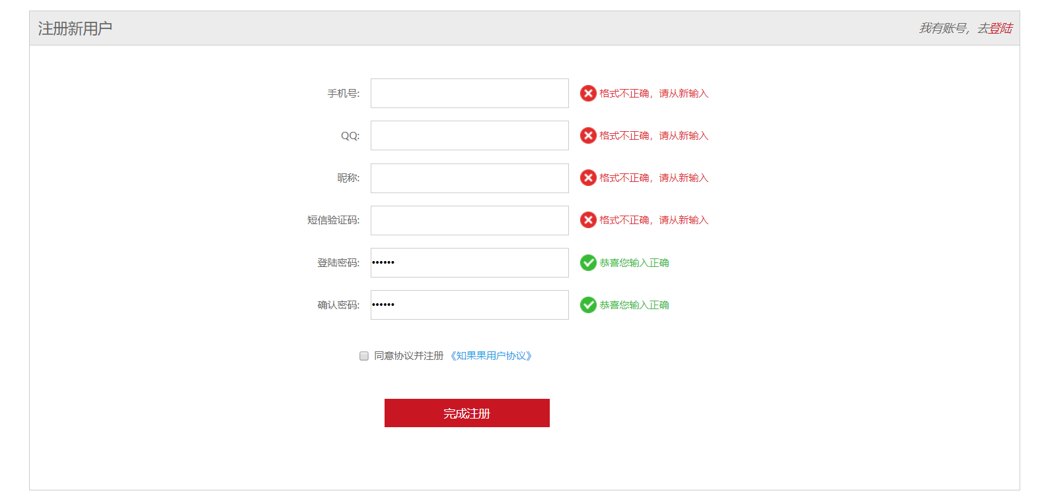
分析
